

Администрация пос. Подтёсово

Енисейского района

Красноярского края

12.02.2024 года Постановление № 45-п

пос. Подтёсово

О внесении изменений в постановление от 07.06.2023г. № 75-п «Об утверждении схемы размещения гаражей являющихся некапитальными сооружениями, стоянок технических или других средств передвижения инвалидов вблизи места их жительства расположенных на территории муниципального образования поселок Подтесово»

Руководствуясь постановлением администрации поселка Подтесово от 25.05.2023 № 65-п «Об утверждении Порядка разработки и утверждения схемы размещения гаражей, являющихся некапитальными сооружениями, либо стоянок технических и других средств передвижения инвалидов вблизи места их жительства на землях или земельных участках, находящихся в государственной или муниципальной собственности», в соответствии с заявлением о включении в схему размещения гаражей являющихся некапитальными сооружениями Кайзера И.Я. от 05.02.2024 г. и Уставом поселка Подтесово,

ПОСТАНОВЛЯЕТ:

1. Приложение к постановлению от 07.06.2023 года № 75-п «Об утверждении схемы размещения гаражей, являющихся некапитальными сооружениями, стоянок технических или других средств передвижения инвалидов вблизи места их жительства расположенных на территории муниципального образования поселок Подтесово» изложить в новой редакции.

2. Контроль за исполнением настоящего постановления оставляю за собой.

3. Постановление вступает в силу после официального опубликования в информационном издании «Подтесовский Вестник» и подлежит размещению на официальном сайте пос. Подтесово в сети интернет – подтесово.рф.

Глава п. Подтесово А.М. Лейбович

Приложение к постановлению

Администрации пос. Подтесово

от 12.02.2024г. № 45-п

Схема размещения гаражей, являющихся некапитальными сооружениями, стоянки технических средств и других средств передвижения инвалидов вблизи их места жительства расположенных на территории муниципального образования поселок Подтесово

|  |  |  |  |  |  |  |  |  |  |
| --- | --- | --- | --- | --- | --- | --- | --- | --- | --- |
| № п/п | Описание местоположения земельного участка или земель, на которых размещаются гаражи, стоянки технических средств | Кадастровый номер земельного участка (в случае, если земельный участок учтен в ЕГРН) | Собственник земельного участка (при наличии данных сведений в ЕГРН) | Площадь земельного участка или земель, на которых размещается объект, кв. м | Тип объекта (гараж, стоянка технических средств), который размещается на земельном участке (землях) | Общее количество объектов, которые размещаются на земельном участке (землях), шт. | | Срок размещения объекта | Дата утверждения схемы размещения объекта |
| 1 | 2 | 3 | 4 | 5 | 6 | 7 | 8 | 9 | 10 |
| количество размещенных объектов | количество свободных мест для размещения объектов при (наличии) |  |  |
| 1 | пер. Рабоче -Крестьянский, 3/8 | 24:12:0350132:199 | государственная собственность  неразграниченная | 16 | Размещение гаража, не являющегося капитальным сооружением | 1 | - | 5 лет | 07.06.2023 г. |
| 2 | пер. Советский, 9/3 | 24:12:0350134:217 | государственная собственность  неразграниченная | 17 | Размещение гаража, не являющегося капитальным сооружением | 1 | - | 5 лет | 23.10.2023 |
| 3 | ул. Калинина, 2В/47 | 24:12:0350101:4 | государственная собственность неразграниченная | 16 | Размещение гаража, не являющегося капитальным сооружением | 1 | - | 5 лет | 22.01.2024 |
| 4 | ул. Калинина, 2В/69 | 24:12:0350101:4 | государственная собственность неразграниченная | 17 | Размещение гаража, не являющегося капитальным сооружением | 1 | - | 5 лет | 22.01.2024 |
| 5 | Пер. Якорный, 1/1 | 24:12:0350112:2 | государственная собственность неразграниченная | 15 | Размещение гаража, не являющегося капитальным сооружением | 1 | - | 5 лет | 12.02.2024 |

Графическая часть 1

|  |  |  |
| --- | --- | --- |
| Наименование системы координат МСК-167 (24)  Учетный номер кадастрового квартала 24:12:0350132 | | |
| Площадь земельного участка (земель) 16 м | | |
| Обозначение характерных точек границ | Координаты, м | |
| X | Y |
| 1 | 2 | 3 |
| 1 | 920361,52 | 54138.85 |
| 2 | 920358,40 | 54143.37 |
| 3 | 920355,93 | 54141.70 |
| 4 | 920359,06 | 54137.18 |

|  |
| --- |
| Масштаб 1:70  Условные обозначения: |

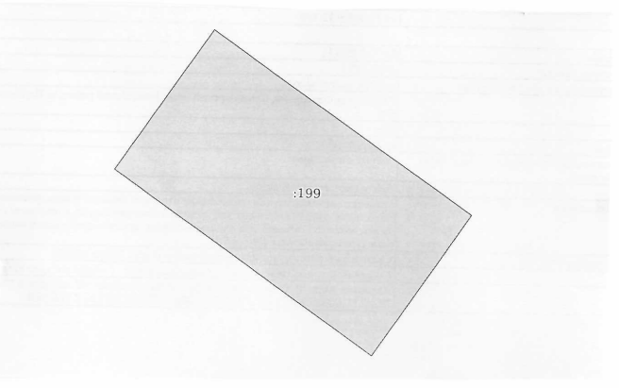

Графическая часть 2

|  |  |  |
| --- | --- | --- |
| Наименование системы координат МСК-167 (24)  Учетный номер кадастрового квартала 24:12:0350134 | | |
| Площадь земельного участка (земель) 17 м2 | | |
| Обозначение характерных точек границ | Координаты, м | |
| X | Y |
| 1 | 2 | 3 |
| 1 | 920454.67 | 54320.97 |
| 2 | 920452.73 | 54323.48 |
| 3 | 920448.57 | 54320.14 |
| 4 | 920450.48 | 54317.69 |

|  |
| --- |
| Масштаб 1:70  Условные обозначения: |

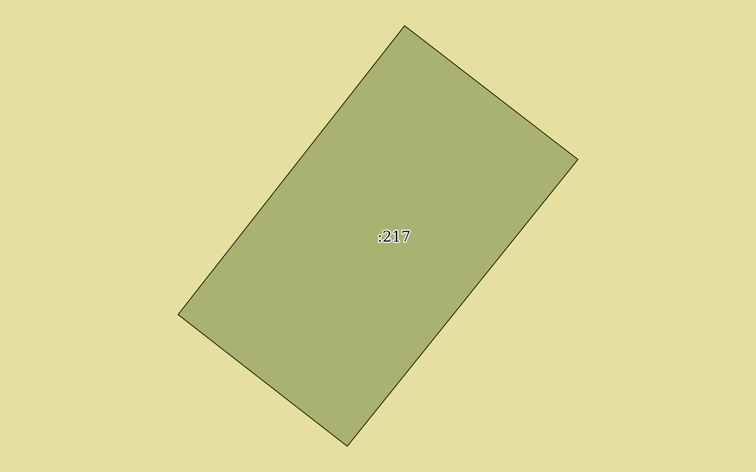

Графическая часть 3

|  |  |
| --- | --- |
| **Объект:** Земельный участок | |
| **Местоположение**/ Красноярский край, Енисейский район, пос. Подтесово, ул. Калинина, 2В/47  **кадастровый квартал** 24:12:0350101 | |
| **Площадь земельного участка**: 16 кв.м | |
| **Категория земель**: земли населенных пунктов | |
| **Вид разрешенного использования**: объекты гаражного назначения   |  |  |  |  | | --- | --- | --- | --- | | Каталог координат | | | | | № точки | Длина линии (м) | X | Y | | н1 | 2.93 | 921103.84 | 53281.70 | | н2 | 5.49 | 921102.18 | 53284.12 | | н3 | 2.93 | 921097.65 | 53281.01 | | н4 | 5.48 | 921099.32 | 53278.60 | | н1 | 2.93 | 921103.84 | 53281.70 | | |
| **Система координат**: МСК 167 (зона 4) | |
| **Описание границ**: | |
| -н1-н2-н3-н4-н1 | Земли, государственная собственность на которые не разграничена |
| **Характеристики и расположение существующих сетей, коммуникаций и сооружений:** | |
| Пересечение с существующими коммуникациями и сооружениями отсутствует. | |
| **срзу** | |
| Масштаб 1:500 | |
| Условные обозначения:   |  |  |  |  | | --- | --- | --- | --- | | :**ЗУ1** | - Обозначение вновь образованных земельных участков | :360, :422 | - Кадастровый номер земельного участка | |  | - Характерная точка границы, сведения о которой позволяют однозначно определить ее положение на местности | 1, 2 | - Номер существующей характерной точки | | н1, н2... | - Номер характерной точки границы земельного участка, установленной при проведении кадастровых работ |  | - Часть границы, земельного участка | | **24:52:0010320** | - Номер кадастрового квартала |  | - Граница кадастрового квартала | | |

Графическая часть 4

|  |  |
| --- | --- |
| **Объект:** Земельный участок | |
| **Местоположение**/ Красноярский край, Енисейский район, пос. Подтесово, ул. Калинина, 2В/69  **кадастровый квартал** 24:12:0350101 | |
| **Площадь земельного участка**: 17 кв.м | |
| **Категория земель**: земли населенных пунктов | |
| **Вид разрешенного использования**: объекты гаражного назначения   |  |  |  |  | | --- | --- | --- | --- | | Каталог координат | | | | | № точки | Длина линии (м) | X | Y | | н1 | 3.00 | 921073.10 | 53316.90 | | н2 | 5.50 | 921071.38 | 53319.36 | | н3 | 3.00 | 921066.88 | 53316.20 | | н4 | 5.50 | 921068.60 | 53313.74 | | н1 | 3.00 | 921073.10 | 53316.90 | | |
| **Система координат**: МСК 167 (зона 4) | |
| **Описание границ**: | |
| -н1-н2-н3-н4-н1 | Земли, государственная собственность на которые не разграничена |
| **Характеристики и расположение существующих сетей, коммуникаций и сооружений:** | |
| Пересечение с существующими коммуникациями и сооружениями отсутствует. | |
| **C:\Users\Саша Яковенко\Desktop\срзу.emf** | |
| Масштаб 1:500 | |
| Условные обозначения:   |  |  |  |  | | --- | --- | --- | --- | | :**ЗУ1** | - Обозначение вновь образованных земельных участков | :360, :422 | - Кадастровый номер земельного участка | |  | - Характерная точка границы, сведения о которой позволяют однозначно определить ее положение на местности | 1, 2 | - Номер существующей характерной точки | | н1, н2... | - Номер характерной точки границы земельного участка, установленной при проведении кадастровых работ |  | - Часть границы, земельного участка | | **24:52:0010320** | - Номер кадастрового квартала |  | - Граница кадастрового квартала | | |

Графическая часть 5

|  |  |
| --- | --- |
| **Объект:** Земельный участок | |
| **Местоположение**/ Красноярский край, Енисейский район, пос. Подтесово, пер. Якорный 1/1  **кадастровый квартал** 24:12:0350112 | |
| **Площадь земельного участка**: 15 кв.м | |
| **Категория земель**: земли населенных пунктов | |
| **Вид разрешенного использования**: объекты гаражного назначения   |  |  |  |  | | --- | --- | --- | --- | | Каталог координат | | | | | № точки | Длина линии (м) | X | Y | | н1 | 4.95 | 920994.79 | 53702.24 | | н2 | 3.00 | 920991.69 | 53706.10 | | н3 | 4.95 | 920989.33 | 53704.26 | | н4 | 3.00 | 920992.42 | 53700.40 | | н1 | 4.95 | 920994.79 | 53702.24 | | |
| **Система координат**: МСК 167 (зона 4) | |
| **Описание границ**: | |
| -н1-н2-н3-н4-н1 | Земли земельного участка с кадастровым номером 24:12:0350112:2 |
| **Характеристики и расположение существующих сетей, коммуникаций и сооружений:** | |
| Пересечение с существующими коммуникациями и сооружениями отсутствует. | |

C:\Users\Саша Яковенко\Desktop\срзу.emf